# *Как сделать мыло своими руками — Рецепты для начинающих*

*Обычное туалетное мыло — не только средство для поддержания гигиены. Изготовления мыла может стать занимательным хобби.*

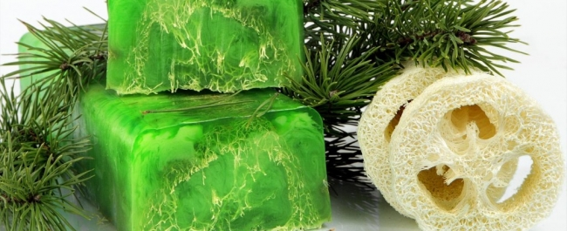Несмотря на то, что принято считать первые века нашей эры темными, мы обязаны ушедшим цивилизациям не только за то культурное наследие, которое нам было оставлено, но и за удивительные изобретения, которые мы используем и по сей день: например, бумагу, водопровод, канализацию, лифты и даже мыло! Да-да, именно мыло. Ведь невзирая на кажущуюся негигиеничность своего времени, древние народы активно использовали различные косметические и парфюмерные средства в обыденной жизни. По версиям ученых, еще около 6000 лет назад древние египтяне разработали и подробно записали на папирусах секреты производства мыла. Но, то ли папирусы были потеряны, то ли секреты мыловарения утрачены, и уже в Древней Греции способ производства мыла не был известен. Поэтому грекам не оставалось ничего, как только  очищать свое тело песком. Прообраз того мыла, которым мы пользуемся сейчас, по одной из версий, был заимствован у диких галльских племен. Как свидетельствует римский ученый Плиний Старший, галлы смешивали сало и деревянную залу, получая, таким образом, особую мазь.

[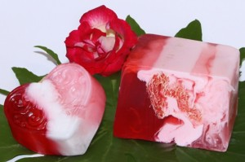](http://polzavred.ru/wp-content/uploads/milo_svoimi_rukami.jpg)Долгое время мыло оставалось атрибутом роскоши, но даже особо обеспеченные люди своего времени не имели возможности стирать белье с мылом — слишком уже это было дорого.

Сейчас выбор сортов мыла не в пример широк, а ценник на него очень лоялен, поэтому купить себе мыло, в том числе и для стирки белья, могут многие.

Впрочем, следуя определенной рецептуре и технологии, сварить его может тоже абсолютно любой человек.

Те, кто варят мыло не в первый раз, знают, что для его производства лучше использовать жир и щелок. Также основу для мыла можно приобрести и в магазине. Ну, а для начинающих мыловаров в качестве основы отлично подойдет детское мыло.

*Ингредиенты и пропорции в этом случае будут следующими:*

*детское мыло — 2 куска (вес каждого куска — 90 г),*

*оливковое масло (можно использовать также миндальное, кедровое, облепиховое и т.д.) — 5 столовых ложек,*

*кипяток — 100 миллилитров,*

*глицерин — 2 столовые ложки,*

*дополнительные добавки — на усмотрение*.

Рецептура приготовления мыла:

Мыло натирается на терке (обязательно мелкой). Чтобы чувствовать себя комфортно, лучше делать это в респираторной маске.

[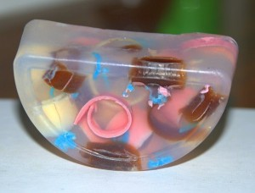](http://polzavred.ru/wp-content/uploads/domashnee_milo.jpeg)В это время в кастрюлю наливается глицерин и масло, которое вы используете. Кастрюлю необходимо поставить на паровую баню и нагреть масло.

В эту субстанцию начать всыпать стружку, чередуя ее с добавлением кипятка и не прекращая размешивать.

Все комки, которые остались, нужно размять, доведя смесь до состояния однородной массы.

После этого кастрюля с содержимым снимается с огня и в нее добавляются ингредиенты, которые каждый считает уместным добавить. Это могут быть эфирные масла, соль, травы, овсяные хлопья, различные семена, кокосовая стружка, мед, глина. Именно они и будут определять свойства, аромат и цветовую гамму мыла.

После этого необходимо разложить мыло по формочкам (детским или для выпечки), предварительно обработав их маслом. После того, как мыло остынет, его надо вынуть из формочек, положить на бумагу и оставить подсыхать на 2-3 дня.

[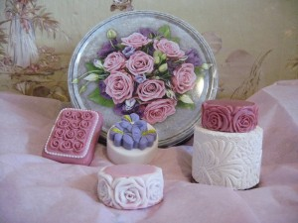](http://polzavred.ru/wp-content/uploads/samodelnoe_milo.jpg)Чтобы мыло было не только ароматным, но и насыщенным по цветовой гамме, в него можно добавить естественные красители:

— белый цвет может придать сухое молоко или белая глина;

— свекольный сок даст приятный розовый оттенок;

— морковный или облепиховый сок сделают мыло оранжевым.

Самая часто повторяющаяся ошибка новоявленных мыловаров — добавление лишнего количества эфирных масел, которые могут привести к появлению кожной аллергии.

Если мыло делается для ребенка, то лучше вообще исключить из его состава всевозможные масла. А вот если переборщить с травами, то они будут царапать кожу и вызывать раздражение.

Но настоящий профессионализм в любом деле приходит только с опытом, так что дерзайте, экспериментируйте и все получится!